Contrôle de logique : problèmes d’halloween
/20

1. Un tableau de vérité.

Pour la grande fête d’Halloween, 4 sorcières et Salem le chat noir vont
faire des achats. Peux-tu découvrir ce que chacun d’eux a acheté…
Sers-toi du tableau de vérité et des indices ci-dessous pour résoudre l’énigme...

- Camomille n’avait pas besoin de bave ni de poils.
- Les ongles de rat ont été choisis par une sorcière dont le prénom commence par un M.
- C’est un animal qui s’est offert les crottes de souris.
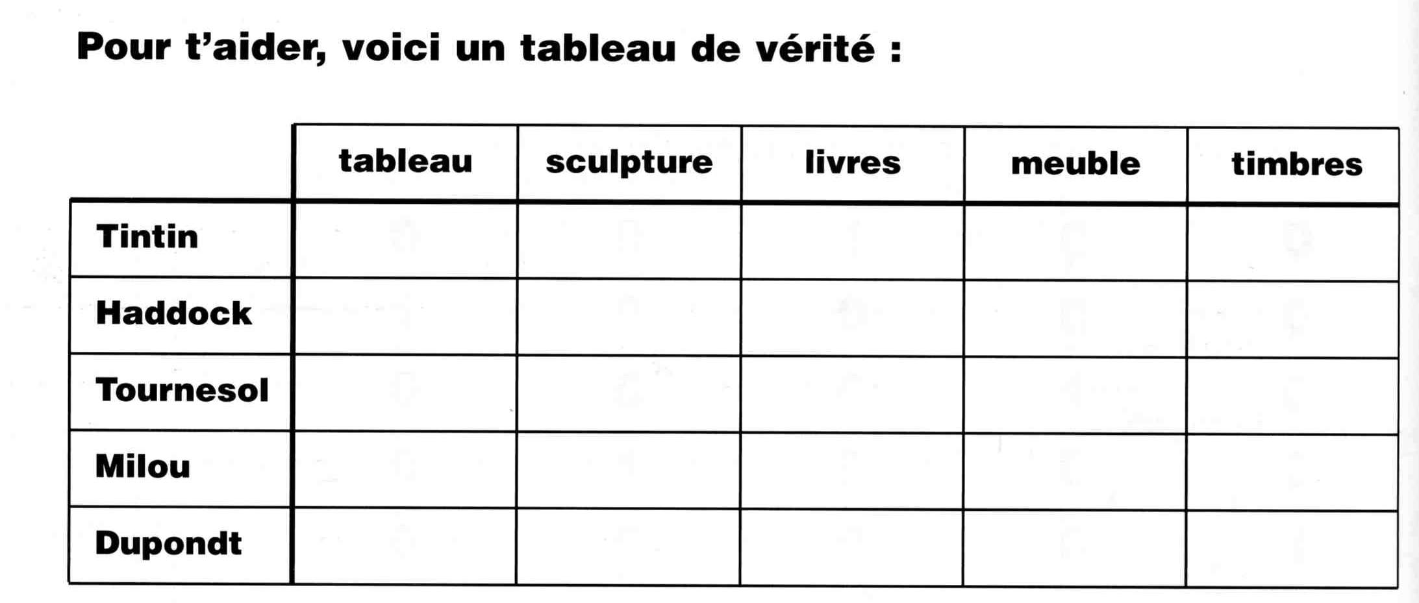
- Hermione n’a pas résisté à la vue de l’appétissante bave de limace et l’a achetée.
Sabrina
Salem
Mélusine
Hermione
Camomille
Crottes de souris
Bave de limace
Poils de nez
Jus d’oreille
Ongles de rat

Rédige à présent la solution de ton énigme…
/10

Sabrina a acheté …………………………………………………………………………………………………
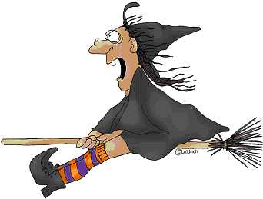
Hermione a préféré ……………………………………………………………………………………………
Camomille a adoré …………………………………………………………………………………………………
Salem a pris ……………………………………………………………………………………………………………
Mélusine a aimé ………………………………………………………………………………………………………
2. Problèmes…
a) Crapette la sorcière a parcouru 50 km sur son balai pour rendre aller voir son oncle magicien. Ensuite, elle a encore traversé 7 km pour voir sa cousine. Fatiguée, elle rentre chez elle par le même chemin. Au total, combien de kilomètres a parcouru notre petite sorcière ?

Calcul : ………………………………………………………………………………………………………………………
Réponse : …………………………………………………………………………………………………………………
/2


b) Les cinq sorcières du club des Witch vont récolter des bonbons la nuit d’Halloween. A leur retour elles veulent les partager. Ensemble, elles ont récolté 150 bonbons. Combien de bonbons recevra chaque sorcière ?
/2

Calcul : ………………………………………………………………………………………………………………………
Réponse : …………………………………………………………………………………………………………………

c) Pour Halloween, les vampires et les loups-garous organisent un spectacle. Il y a 500 fauteuils disponibles dans la salle. Combien de place ont-ils vendues si tu sais

qu’il ne reste que 20 places de libre quand le spectacle commence ?

Calcul : ………………………………………………………………………………………………………………………
/2
Réponse : …………………………………………………………………………………………………………………

3. Réflexion…, Sois logique !
a) Grognon le sorcier collectionne les bonbons aux œufs pourris. Pour son anniversaire, il reçoit 1 crapaud, 50 euros et trois langues de serpent. Entoure ce qu’il possède maintenant…
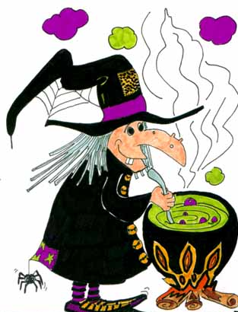
plus de bonbons autant de bonbons moins de bonbons
/2

b) La sorcière Crapouille est invitée à une fête à minuit. Malheureusement,
elle a un accident de balai. Crapouille arrivera…

avant minuit à minuit après minuit

c) 100 monstres ont indiqué quel était leur plat préféré. A l’aide du graphique, indique le nombre de monstres qui préfèrent la compote de cervelle.
yeux de dragons

compote
de cervelle
Calcul : ……………………………………………………………………………
40
?
/2
Réponse : …………………………………………………………………………
10
5
soupe de ver de terre
insectes endormis
…………………………………………………………………………………………… .

